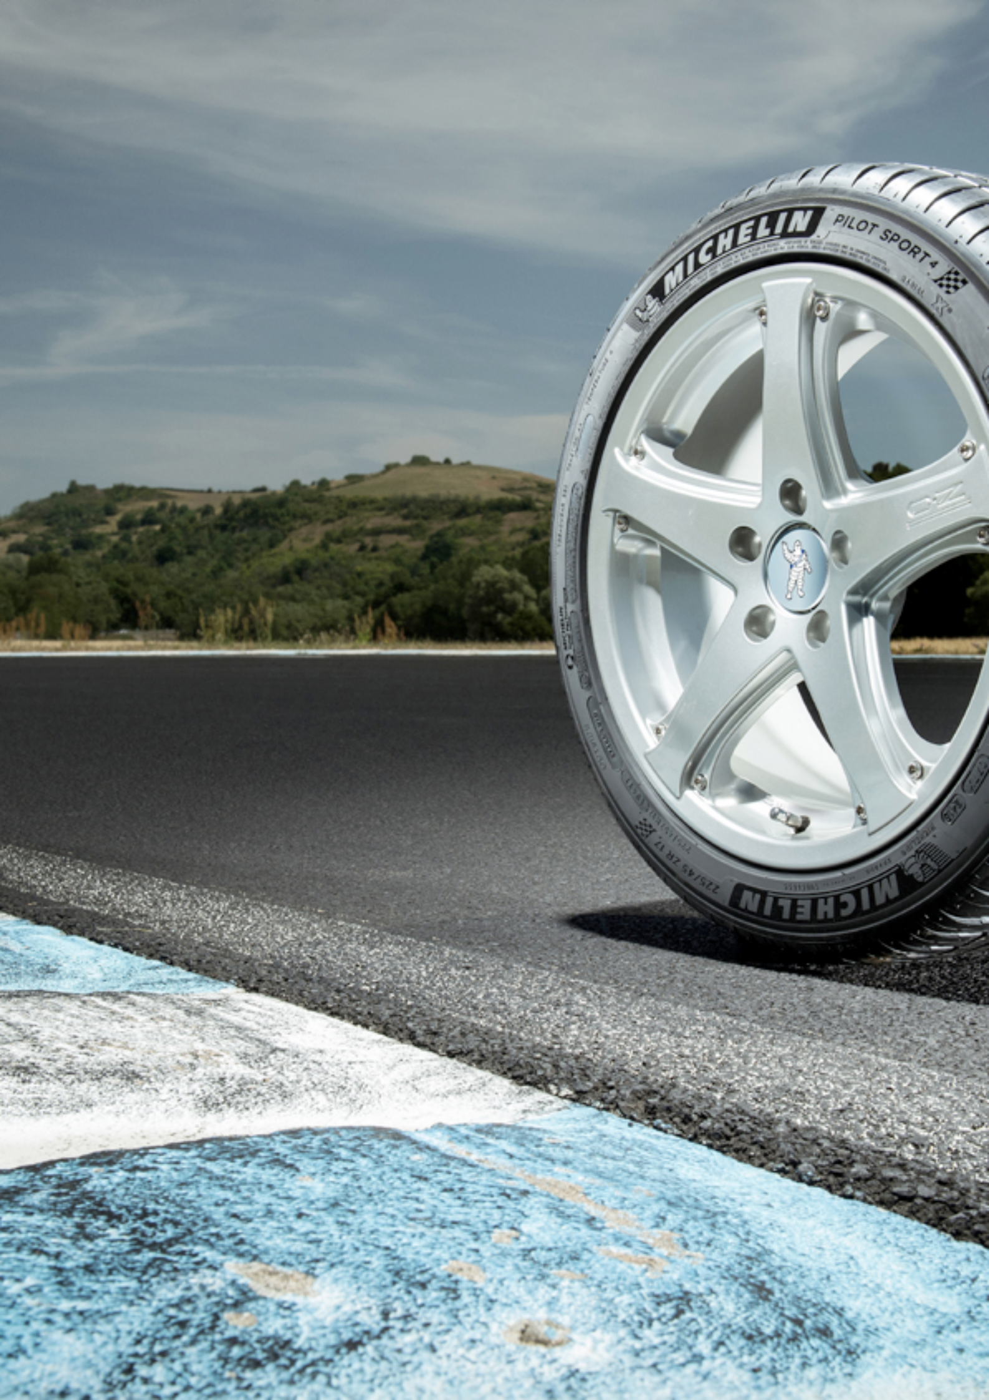

MICHELIN
Pilot Sport

DOSSIER DE IMPRENSA
MARÇO 2016

#PilotSport4

2
SUMÁRIO

MICHELIN Pilot Sport ⁴

3

Inovações que nascem de ouvir os consumidores

4

Zoom sobre…

Michelin e o conhecimento das utilizações

5

O novo MICHELIN Pilot Sport ⁴
MICHELIN Pilot Sport 4 resolve a equação entre prazer de conduzir e segurança.

6

Inovações do MICHELIN Pilot Sport ⁴

Lista das dimensões
7

Lista de veículos
8

O grupo MICHELIN
11

Em alguns números

Inovações que nascem de ouvir os consumidores
#PilotSport4
3

A MICHELIN EQUIPOU MAIS DE 3.000 VEÍCULOS NA EUROPA COM SENSORES PARA RECOPILAR, EM TEMPO REAL DURANTE MAIS DE
38 MILHÕES DE QUILÓMETROS, INFORMAÇÃO SOBRE UTILIZAÇÕES, CONDIÇÕES E MANEIRA DE CONDUZIR DOS AUTOMOBILISTAS.

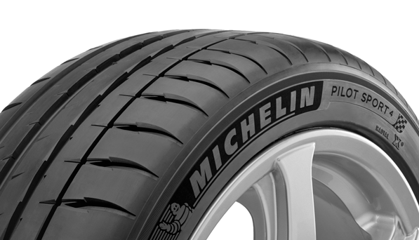
Dossier de imprensa Michelin 2016
A Michelin abre uma nova etapa na criação de conhecimentos sobre as utilizações reais na estrada.

Para o mesmo a Michelin introduziu uma focagem única, Road Usage Lab ou Laboratório de utilizações na estrada, no mundo do pneu equipando mais de 3.000 veículos na Europa – na Alemanha, Espanha, França, Reino Unido e Suécia – com sensores ultra sofisticados que recopilam em tempo real informação sobre as utilizações, as condições de temperatura e a maneira de conduzir dos automobilistas.

Este dispositivo tecnológico de análise em tempo real da condução e das suas utilizações permitiu recopilar informações durante mais de 38 milhões de quilómetros percorridos em vários meses.

Graças a estes dados muito precisos, à associação com os principais construtores de automóveis do mundo, à participação em inúmeras disciplinas da competição do motor e ao seu Centro de tecnologia, a Michelin é capaz de propor, atualmente, inovações fundamentais, perfeitamente adaptadas às necessidades dos seus clientes.

“Muitos automobilistas gostam muito de conduzir. E este prazer não deve obrigar a sacrificar nenhuma outra performance, como a segurança ou a duração. Assim pois, o novo Michelin Pilot Sport ⁴, que se comercializa na Europa desde janeiro de 2016, vai mudar a referência em matéria de pneus de altas performances para automóveis desportivos e de topo de gama”, explica Thierry Chiche, diretor da linha de produto Ligeiro e Camioneta da Michelin.

ZOOM sobre...
... Michelin e o conhecimento das utilizações
#PilotSport4

4

PARA CONCEBER TODOS OS SEUS INOVADORES PNEUS A MICHELIN POSICIONA O CONHECIMENTO SOBRE OS COMPORTAMENTOS E AS UTILIZAÇÕES DOS CONDUTORES E, PORTANTO, SOBRE AS SUAS EXPETATIVAS, NO CENTRO DO SEU PROCESSO DE DESENVOLVIMENTO.

A Michelin adquire os seus conhecimentos de diversas maneiras:

O grupo criou um laboratório único de análises de utilizações, em tempo real, equipando a “MICHELIN Drivers Community” com dispositivos eletrónicos de análise. Este laboratório de utilizações na estrada permitiu recopilar informações durante mais de 38,5 milhões de km percorridos por mais de 3.000 automobilistas europeus durante um ano.

A Michelin realiza estudos qualitativos de consumo a muito grande escala através de instituições como IPSOS, SOFRES, GFK, etc.

A competição é para a Michelin um “laboratório de extremos” para os pneus.

Um exemplo: A Michelin analisou os 240.000 km percorridos durante 24 horas pelos pneus de 48 automóveis que participaram nas 24 Horas de Le Mans 2015. E a presença da Michelin em diversas disciplinas desportivas do motor permite analisar um enorme número de solicitações muito diversas (Rallies, resistência, Fórmula E, etc…)

A Michelin está muito envolvida em parcerias de codesenvolvimento com o conjunto de construtores automobilísticos do mundo, desde Bugatti a Ford, passando por Ferrari, Toyota e VW. Resumindo, dos mais exclusivos aos mais generalistas.

A Michelin assina acordos com universidades como a de Dresde, Alemanha, que criou a primeira cátedra de acidentologia na estrada (VUFO) do mundo.

A potência da inovação guiada pelos conhecimentos das utilizações.

Impulsionada por estes conhecimentos a divisão de investigação e desenvolvimento da Michelin aplica toda a sua capacidade inovadora para desenvolver os pneus de ultra alta tecnologia que permitem responder mais adequadamente às necessidades dos condutores, aproximando-se mais ao seu tipo de utilização.

O novo pneu MICHELIN Pilot Sport 4, desenvolvido em colaboração com construtores automobilísticos como Audi ou Ford, inclui-se na gama de pneus Michelin de altas performances, seguros, polivalentes e que respondem a uma grande procura do mercado.

O novo MICHELIN Pilot Sport
⁴
O pneu que resolve a equação entre prazer de conduzir e segurança
#PilotSport4
5

PARA OS CONDUTORES DE BERLINAS E VEÍCULOS DESPORTIVOS QUE PROCURAM EMOÇÕES E SENSAÇÕES AO VOLANTE, O NOVO MICHELIN PILOT SPORT 4 É O PNEU IDEAL QUE COMBINA SEGURANÇA E PRAZER DE CONDUZIR.

Este novo pneu, cujas inovações tecnológicas da ultrassensível banda de rolamento provêm da experiência da Michelin em competição, especialmente na Fórmula E, adapta-se constantemente à estrada, graças ao controlo das interações dinâmicas entre arquitetura, escultura e o material, o que permite uma gestão ótima da marca no solo.

Este novo pneu foi desenvolvido em parceria com os construtores de automóveis mais exigentes.

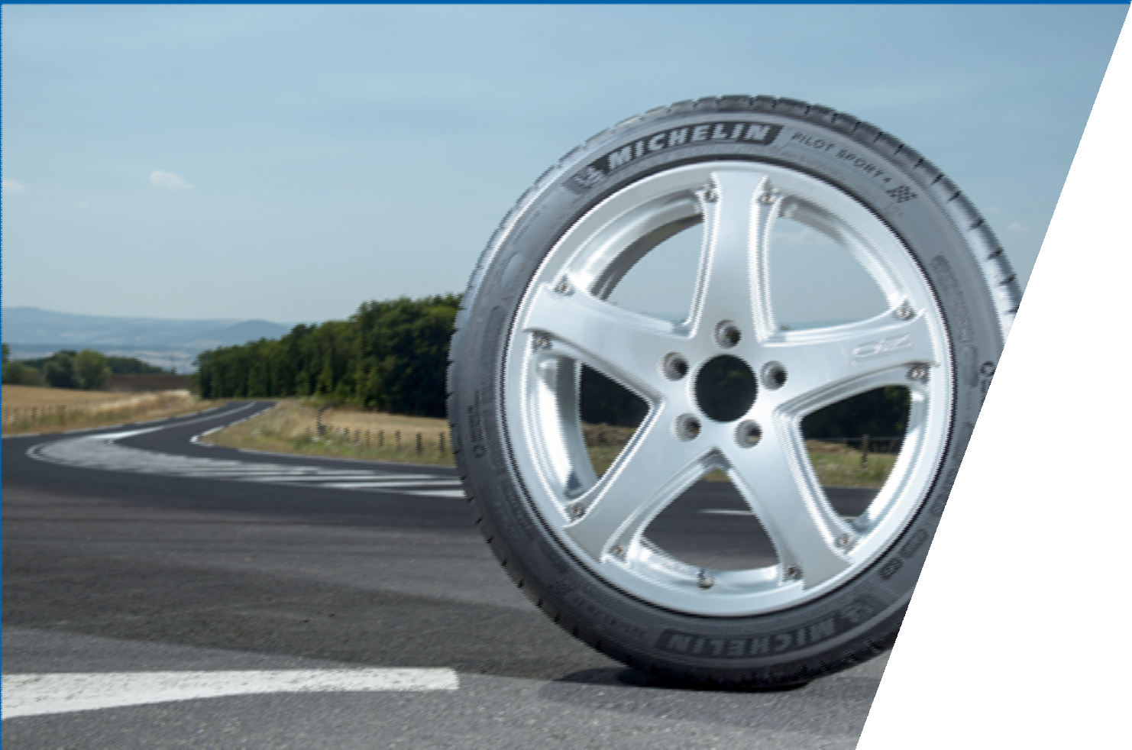

INOVAÇÕES DO NOVO MICHELIN PILOT SPORT ⁴
#PilotSport4
6

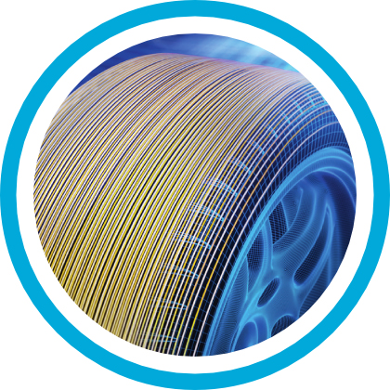
PRECISÃO DE CONDUÇÃO, CONTROLO E EXCELENTE REATIVIDADE:

A nova tecnologia «Dynamic Response» consiste numa cintura com reforço híbrido de aramida e nylon que assegura um ótimo controlo da direção, transmitindo de maneira instantânea e preciso cada mínimo movimento. Graças a uma fibra de alta densidade, extremamente resistente à tensão e especialmente ligeira (cinco vezes mais resistente que o aço), a força centrífuga a grandes velocidades está perfeitamente controlada e o pneu mantém constante a marca de contacto no solo, inclusive a alta velocidade.
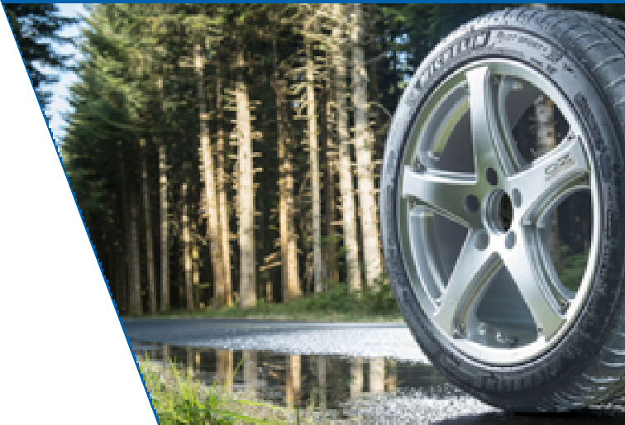
MÁXIMA SEGURANÇA EM ESTRADA MOLHADA

Graças ao seu novo composto de borracha que incorpora elastómeros funcionais¹ e sílica, MICHELIN Pilot Sport 4 proporciona uma excelente aderência e travagem em solo molhado.
Além disso, os seus largos e profundos canais longitudinais proporcionam uma eficiente evacuação da água em solo molhado. Esta nova mistura melhora também a duração do pneu e a eficiência energética.

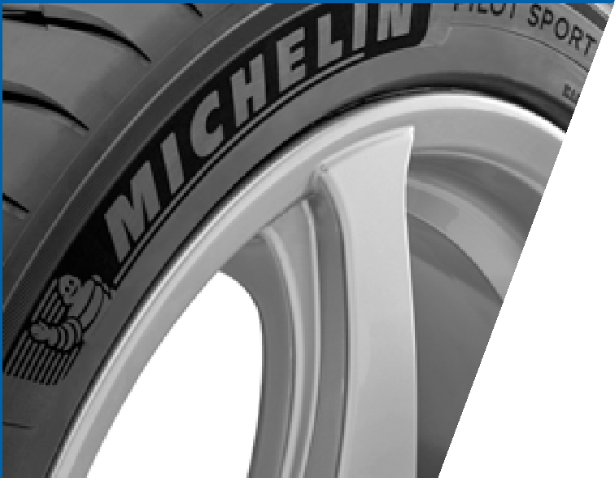
E UMA CONCEÇÃO ESPECÍFICA COM TECNOLOGIA MICHELIN PREMIUM TOUCH, COM EFEITO VELUDO E PROTETOR DE JANTE.

1 Um elastómero funcional é um elastómero que melhora a distribuição da carga (sílica) dentro do composto de borracha e reforça a sua ação.

Dossier de imprensa Michelin 2016

LISTA DAS DIMENSÕES

#PilotSport4

7

O NOVO PNEU MICHELIN PILOT SPORT ⁴ ESTÁ DISPONÍVEL EM 19 DIMENSÕES, DE 17 A 19 POLEGADAS DESDE JANEIRO DE 2016. A OFERTA AMPLIAR-SE-Á DURANTE DE 2016 E 2017.

19 novas dimensões desde o princípio de 2016

Dimensões | A partir de | Dimensões | A partir de
205/45 ZR 17 (88Y) Janeiro 2016 225/40 ZR 18 (92Y) Janeiro 2016

215/45 ZR 17 (91Y) | Janeiro 2016 | 225/40 ZR 18 (92W) | Janeiro 2016
225/45 ZR 17 (94W) Janeiro 2016 235/40 ZR 18 (95Y) Janeiro 2016

225/45 ZR 17 (94Y) | Janeiro 2016 | 245/40 ZR 18 (97Y) | Janeiro 2016
235/45 ZR 17 (97Y) Janeiro 2016 255/40 ZR 18 (99Y) Março 2016

245/45 ZR 17 (99Y) | Janeiro 2016 | 255/35 ZR 18 (94Y) | Janeiro 2016
225/45 ZR 18 (95Y) Janeiro 2016 265/35 ZR 18 (97Y) Janeiro 2016

245/45 ZR 18 (100Y) | Janeiro 2016 | 275/35 ZR 18 (99Y) | Janeiro 2016
245/40 ZR 17 (95Y) Janeiro 2016 255/35 ZR 19 (96Y) Março 2016

215/40 ZR 18 (89Y) | Janeiro 2016

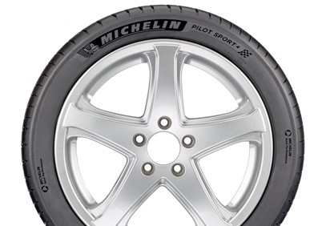
Dossier de imprensa Michelin 2016

LISTA DE VEÍCULOS

#PilotSport4

8

LISTA DOS VEÍCULOS EUROPEUS QUE PODEM EQUIPAR
O MICHELIN PILOT SPORT ⁴

205/45 ZR 17 (88Y)

ALFA ROMEO 4C | CITRÖEN C3 | CITRÖEN DS3 | FIAT Punto Abarth | MAZDA Mx5
MINI Cooper | MINI Cooper S | PEUGEOT 207 RC | PEUGEOT 208 | PEUGEOT 208 Gti
RENAULT Clio IV | RENAULT Clio IV RS

255/35 ZR 19 (96Y)

AUDI A4 / A5 | AUDI S4 / S5 | AUDI TT / TTs

215/45 ZR 17 (91Y)

FIAT Punto Abarth | OPEL Corsa | OPEL Corsa OPC | RENAULT Clio III RS | SUBARU BRZ
TOYOTA GT 86 | VOLKSWAGEN Polo

265/35 ZR 18 (97Y)

MERCEDES Classe E | MERCEDES E 55 AMG | MERCEDES E 63 AMG

275/35 ZR 18 (99Y)

BMW Série 5

225/45 ZR 17 (94w)

ALFA ROMEO Giulietta | AUDI A3 | BMW Série 1 | BMW Série 3 | BMW Z4
CITRÖEN C4 | HONDA Civic | HYUNDAI i30 | KIA Pro Cee’d | LEXUS IS
MERCEDES Classe A | MERCEDES Classe C | MERCEDES Classe CLA | MERCEDES Classe CLC | PEUGEOT 308
RENAULT Megane III | SEAT Exeo | SEAT Leon | SKODA Octavia | SKODA Superb
VOLKSWAGEN Golf VI | VOLKSWAGEN  Golf VI GTI | VOLKSWAGEN Golf VII | VOLKSWAGEN Golf VII GTI | VOLKSWAGEN Scirocco

225/45 ZR 17 (94Y)

AUDI A3 | HONDA Civic | MERCEDES Classe B | MERCEDES Classe C | SKODA Octavia RS
VOLVO V40

LISTA DE VEÍCULOS

#PilotSport4

9

235/45 ZR 17 (97Y)

FORD Mondeo | MERCEDES Classe E | SUBARU Impreza | VOLKSWAGEN CC | VOLKSWAGEN Eos
VOLVO S60 / V60

245/40 ZR 17 (95Y)

BMW Série 1 | BMW Série 3 | MERCEDES Classe CLC | MERCEDES SLK

245/45 ZR 17 (99Y)

AUDI A4 / A5 | AUDI A6 | AUDI TT / TTS | BMW Série S | MERCEDES Classe CLS
MERCEDES Classe E | VOLVO S80 | VOLVO V70

215/40 ZR 18 (89Y)

ALFA ROMEO Mito | CITRÖEN DS3 | CITRÖEN DS3 Racing | FIAT Punto Abarth | HYUNDAI Veloster
CITRÖEN C4 | RENAULT Clio III RS | VOLKSWAGEN Polo

255/40 ZR 18 (99Y)

BMW Série 3 | BMW Série 4 | BMW Z4 | LEXUS IS | MERCEDES Classe CLS
MERCEDES Classe LS

255/35 ZR 18 (94Y)

BMW Série 3 | LEXUS IS | MERCEDES C 63 AMG | MERCEDES Classe C | MERCEDES Classe E
MERCEDES CLK 63 AMG | MERCEDES SLK 55 AMG

225/40 ZR 18 92W

ALFA ROMEO Giulietta | BMW Série 3 | BMW Z4 | CITRÖEN C4 | HONDA Civic
MERCEDES Classe A | MERCEDES Classe CLA | PEUGEOT 308 | RENAULT Megane III | SEAT Exeo
SEAT Leon | VOLKSWAGEN Golf VI | VOLKSWAGEN Golf VII | VOLVO V40

LISTA DE VEÍCULOS

#PilotSport4

10

245/45 ZR 18 (100Y)

AUDI A4 Allroad | AUDI A6 | BMW Série 5 | BMW Série 6 | CITRÖEN C5
HONDA Legend | HYUNDAI Genesis | INFINITI G35 | JAGUAR xF | NISSAN 350Z
OPEL Astra GTC | OPEL Insignia | PEUGEOT 508 RxH

225/40 ZR 18 (92Y)

AUDI A3 | AUDI S3 | BMW Série 1 | BMW Série 3 | CITRÖEN C4
HONDA Civic | KIA Pro Cee’d | LEXUS IS | MERCEDES Classe B | MERCEDES Classe C
MERCEDES Classe CLA | MERCEDES Classe CLC | MERCEDES CLK 63 AMG | RENAULT Megane II RS | RENAULT Megane III
RENAULT Megane III RS | SEAT Leon Cupra | SKODA Octavia | SKODA Octavia RS | SKODA Superb
TOYOTA GT 86 | VOLKSWAGEN  Golf VI GTI | VOLKSWAGEN Golf VII GTI | VOLKSWAGEN Jetta | VOLKSWAGEN Touran

245/40 ZR 18 (97Y)

AUDI A4 / A5 | AUDI A6 | AUDI S4 / S5 | AUDI TT / TTS | BMW Série 5
HYUNDAI Genesis | JAGUAR XE | LEXUS GS | MERCEDES Classe C | MERCEDES Classe E
MERCEDES E 55 AMG | MERCEDES E 63 AMG | MITSUBISHI Lancer Evo x | SUBARU Impreza | VOLVO S80
VOLVO V70

225/45 ZR 18 (95Y)

BMW Série 3 | BMW Série 4 | BMW Z4 | CITRÖEN DS4 | HYUNDAI Genesis
HYUNDAI Sonata | JAGUAR XE | KIA Optima | MAZDA 6 | MAZDA Rx-8
MERCEDES Classe C | MINI Countryman | MINI Jonh Cooper Works | NISSAN 350Z | NISSAN Juke
NISSAN Juke Nismo | PEUGEOT 3008 | RENAULT Laguna | SUBARU Legacy | TOYOTA Avensis
VOLKSWAGEN Passat | VOLVO V40 Cross Country

235/40 ZR 18 (95Y)

ALFA ROMEO 4C | FORD Focus | FORD Mondeo | MERCEDES C 63 AMG | MERCEDES Classe A
MERCEDES  Clase A45 AMG | MERCEDES Classe E | MERCEDES GLA 45 AMG | LMERCEDES SLK 55 AMG | RENAULT Clio IV RS
RENAULT Megane II RS | RENAULT Megane III RS | VOLKSWAGEN CC | VOLKSWAGEN Passat | VOLKSWAGEN Scirocco
VOLVO S60 / V60 | VOLVO V70

O GRUPO MICHELIN

EM ALGUNS NÚMEROS
11

Fundação:
1889

Implantação industrial:
68 fábricas em 17 países

Número de empregados:
112.300 em todo o mundo

Centro de Tecnologia:
Mais de 6.600 investigadores em três continentes (Europa, América do Norte e Ásia).

Orçamento anual para I+D:
Mais de 640 milhões de euros

Produção anual:
São fabricados cerca de 171 milhões de pneus cada ano e vendem-se 13 milhões de mapas e guias em mais de 170 países calculam-se mais de 1.200 milhões de itinerários através de ViaMichelin.

Vendas líquidas 2015:

21.199 milhões de euros

Um amplo número de marcas para cobrir todos os segmentos do mercado:
Michelin, BFGoodrich, Kleber, Uniroyal, Riken, Taurus, Kormoran, Warrior, Pneu Laurent, Recamic, Michelin Remix, Euromaster, TCI Tire Centers, Tyre Plus.

Mais de 3.500 pontos de venda próprios e franquiados em 29 países

A missão da Michelin, líder do setor dos pneus, é contribuir de maneira sustentável para a mobilidade das pessoas e dos bens. Por este motivo, o Grupo fabrica, comercializa e distribui pneus para todo o tipo de veículos. A Michelin propõe igualmente serviços digitais inovadores, como a gestão telemática de frotas de veículos e ferramentas de ajuda à mobilidade. De igual forma, edita guias turísticos, de hotéis e restaurantes, mapas e mapas de estradas. O Grupo, que tem a sua sede em Clermont-Ferrand (França), está presente em 170 países, emprega 112 300 pessoas em todo o mundo e dispõe de 68 centros de produção implantados em 17 países diferentes. A Michelin possui um Centro de Tecnologia que se encarrega da investigação e desenvolvimento com implantação na Europa, América do Norte e Ásia (www.michelin.es).

DEPARTAMENTO DE COMUNICAÇÃO
Avda. de Los Encuartes, 19
28760 Tres Cantos – Madrid – ESPANHA
Tel.: 0034 914 105 167 – Fax: 0034 914 105 293

